2022年苗名小屋整備 2022/6/6
し尿汲み取りと汲み取り用バキューム車用の滑り止め砕石の敷設について
横国大ワンダーフォーゲル部OB会
- 概要
横国大ワンダーフォーゲル部の山小屋（苗名小屋）は最近車両での乗り入れを行っていないので、県道「妙高高原線」から小屋への取り付け道路が荒れている。今年度は浄化槽の汲み取りの為、バキューム車を小屋付近まで乗り入れる必要があり、取り付け通路（約200m）の内一部分に砕石を敷設する。
本書は、バキューム車の小屋付近までの侵入と汲み取り要領及び取り付け道路の一部にバキューム車車輪の滑り止め用砕石を敷設する基本的考え方を明確にする為、作成した。バキューム車は3トンシャーシであり、これが侵入するために必要最低限の砕石を投入する。
- 現状
小屋周辺のグーグルマップ
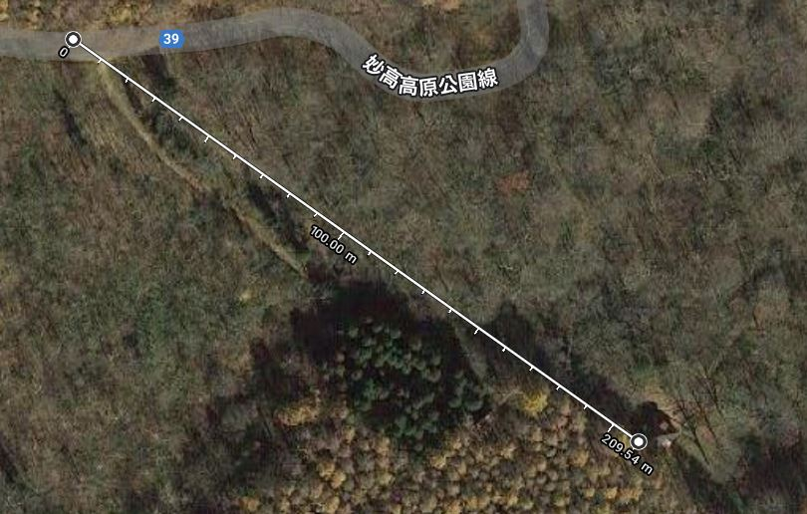

横国大
苗名小屋

造林小屋

小屋入り口は県道の渋谷橋から約200m上部の所である。
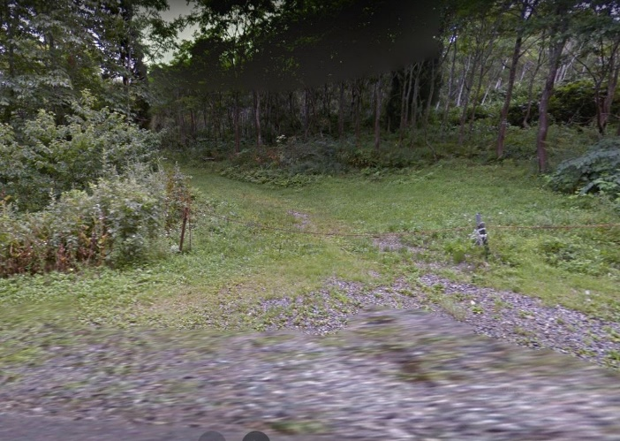

小屋入口と駐車場

取り付け道路は昨年、幅２．５ｍとなるよう、拡張したが、一部分に湧水があるため、車を乗り入れる為には滑り止めの砕石を投入する必要がある。

- 砕石敷設施工要領
砕石の種類 提案して欲しい。
砕石敷設の道路長さ ５０ｍ
道路幅 2.5m
砕石厚さ １０cm
なお、造林小屋付近の平地（50平方メートル）に砕石を１０ｍ３を運び込む。

施工時期 2022年7月中。

施工概念図
約200m
県道

高度差
約20ｍ
急坂部分
（ここに砕石を投入）
バキュームホース

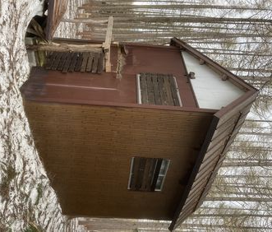

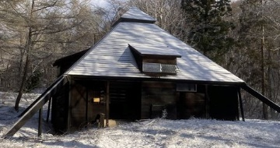
造林小屋前

砕石投入場所は別紙のとおりとする。

４．バキューム車による汲取り要領
①バキューム車は県道からバックで造林小屋まで侵入する
②造林小屋からはバキュームホース（約６０ｍ）で小屋の便槽から汲み取りをする。
造林小屋から苗名小屋便槽までの距離は測定の結果、約４８ｍであった。
③バキュームでの汲み取りを容易にする為、便槽には井戸水を予め投入しておく。
④今回、頸南清掃社は便槽の構造を正確に把握していない為、今回の汲み取りで汲み取り残しがあっても良いこととする。また、汲み取りは今後毎年実施するので、来年は汲み取り残しの無いようにする。
⑤汲み取り時期は8月1日以降とし、時期は頸南清掃社に一任する。

５．工程まとめ
砕石投入 7月1日から7月31日
汲み取り 8月1日から8月31日

以上

